4° Torneo dell’Amicizia Circoli Italia
Ascea Marina da giovedì 21 a domenica 24 maggio 2026
Olimpia Cilento Resort



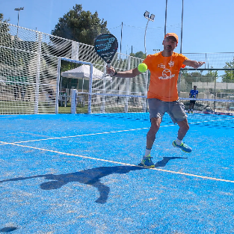



Beach Volley – Calcetto - Corsa campestre – Padel e ……

Il Comitato Circoli Italia è lieto di confermare anche per il 2026 l’organizzazione del Torneo dell’Amicizia Circoli Italia, quarta edizione, che si svolgerà ad Ascea Marina (Sa) presso il Villaggio Olimpia Cilento Resort da giovedì 21 a domenica 24 maggio 2026. Un evento con diverse discipline sportive e ludiche, che vuole coinvolgere i Soci dei Circoli per condividere momenti di aggregazione e divertimento.

Le attività previste

Torneo Calcetto riservato a tutti i Soci dei Circoli che rientrino nella categoria di Soci Effettivi (Dipendenti, Esodati e Pensionati) di provenienza UniCredit, oltre ai Soci dipendenti di VTS, SGSS, ABAS, DoValue e Fineco

Torneo Padel riservato a tutti i Soci dei Circoli che rientrino nella categoria di Soci Effettivi (Dipendenti, Esodati e Pensionati) di provenienza UniCredit, oltre ai Soci dipendenti di VTS, SGSS, ABAS, DoValue e Fineco.

Per le seguenti attività sportive potranno partecipare i Soci Effettivi od Aggregati nel rispetto di quanto previsto nel Regolamento di ogni disciplina:
- Torneo Beach Volley
- Corsa Campestre minimo 20 e fino a 100 atleti

In aggiunta alle attività sopra descritte verranno organizzati tornei ludici direttamente dall’animazione della struttura (p.e. tennis tavolo, burraco, freccette, bocce, etc.).

Programma di massima delle giornate

Giovedì 21
Ore 19.00 Cena
Ore 21.00 Welcome e sorteggi

Venerdì 22
Ore 9.00 inizio incontri
Pranzo in hotel
ore 19.00 circa termine incontri
Cena in hotel

Sabato 23
Ore 9.00 inizio incontri
Pranzo in hotel
ore 19.00 termine incontri
Cena in hotel
Premiazioni

Domenica 24
Check-out dei partecipanti alle ore 10.0

Seguiranno informazioni dettagliate dunque blocca subito la tua agenda e .... stay tuned !

26 febbraio 2026 Comitato UniCredit Circoli Italia

